子任务：滤波电路

该部分电路原理

由RC元件与运算放大器组成的滤波器称为RC有源滤波器，其功能是让一定频率范围内的信号通过，抑制或急剧衰减此频率范围以外的信号。可用在信息处理、数据传输、抑制干扰等方面，但因受运算放大器频带限制，这类滤波器主要用于低频范围。

根据对频率范围的选择不同，可分为低通(LPF)、高通(HPF)、带通(BPF)与带阻(BEF)等四种滤波器。具有理想幅频特性的滤波器是很难实现的，只能用实际的幅频特性去逼近理想的。一般来说，滤波器的幅频特性越好，其相频特性越差，反之亦然。滤波器的阶数越高,幅频特性衰减的速率越快，但RC网络的节数越多，元件参数计算越繁琐，电路调试越困难。任何高阶滤波器均可以用较低的二阶RC有源滤波器级联实现。

本部分采用LC无源滤波电路。

电路仿真：

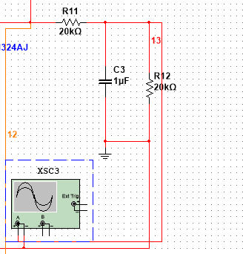

整体仿真电路

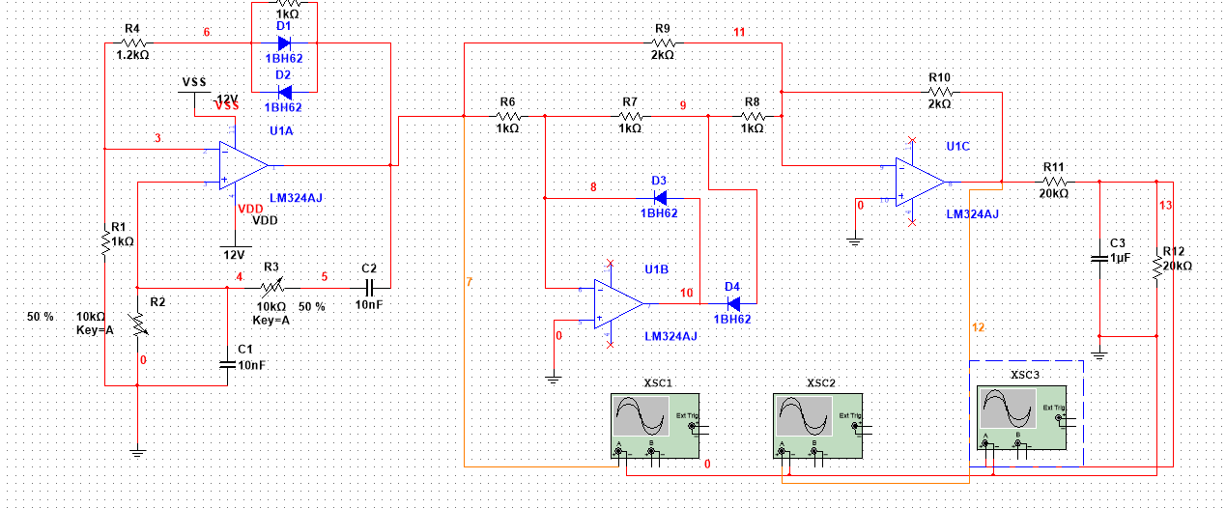

示波器

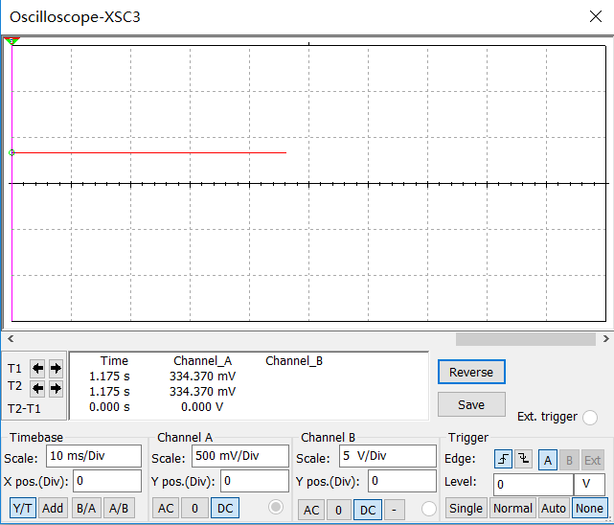

频域分析

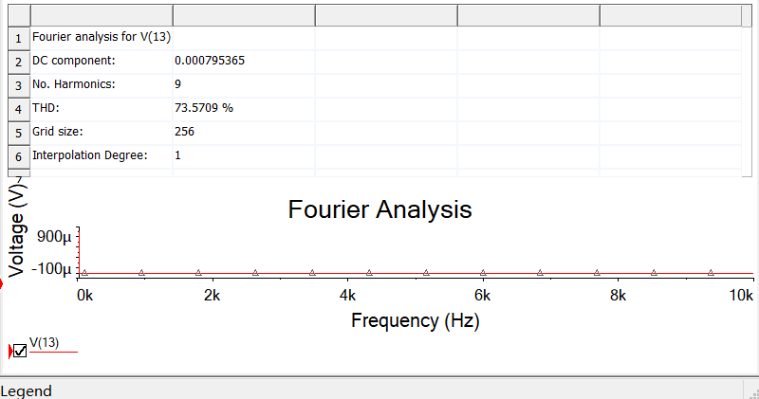

分析：由示波器图形以及频域分析可以看出，信号通过LC无源滤波电路之后变为直流稳压信号，与预期信号相符，说明成功实现了滤波电路的功能。